Федеральное государственное автономное образовательное учреждение
высшего образования
«СИБИРСКИЙ ФЕДЕРАЛЬНЫЙ УНИВЕРСИТЕТ»

Институт Космических и информационных технологий
институт
Кафедра «Информатика»
кафедра

ОТЧЕТ ПО ПРАКТИЧЕСКОЙ РАБОТЕ №1

Конечные автоматы
тема

Вариант 10

Преподаватель |  | А. С. Кузнецов
подпись, дата
Студент |  | А. М. Осадчук
подпись, дата

Красноярск 2021

Цель работы

Реализация и исследование детерминированных и недетерминированных конечных автоматов.

Общая постановка задачи

В каждом варианте задания в части а) задается цепочка или набор цепочек для распознавания ДКА. В части
б) задается цепочка или набор цепочек для распознавания НКА.

Задание, соответствующее варианту

а) Построить ДКА, допускающий в алфавите {0, 1} все цепочки нулей и единиц с одинаковыми парами символов на обоих краях цепочки.
б) Построить НКА, допускающий язык из цепочек из 0 и 1, в которых хотя бы на одной из последних пяти позиций стоит 1.

Инструкция по запуску

Распаковать содержимое архива в папку. Запустить файл index.html, используя веб-браузер. Далее ввести данные в одну из форм и нажать кнопку
«ОК».

Графы переходов полученных ДКА и НКА
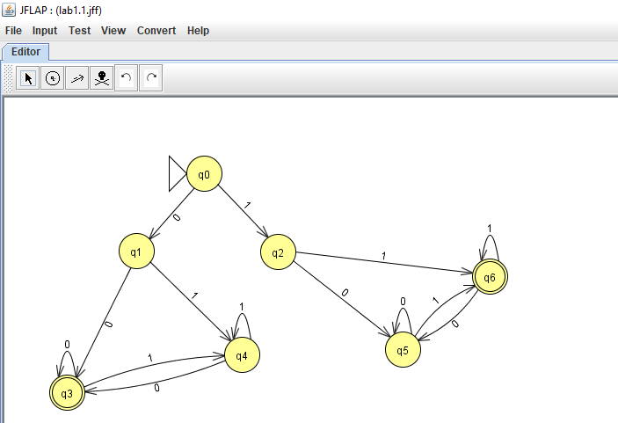
Рисунок 1 – ДКА

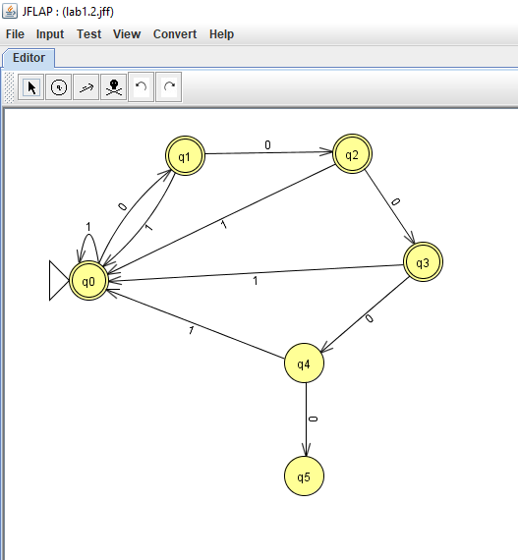

Рисунок 2 - НКА

Перехваты экранов при пошаговом выполнении процесса распознавания нескольких тестовых цепочек ДКА и НКА
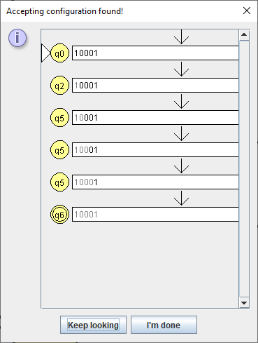

Рисунок 3 – ДКА, «10001»

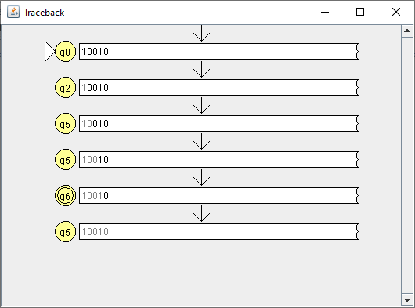
Рисунок 4 – ДКА, «10010»
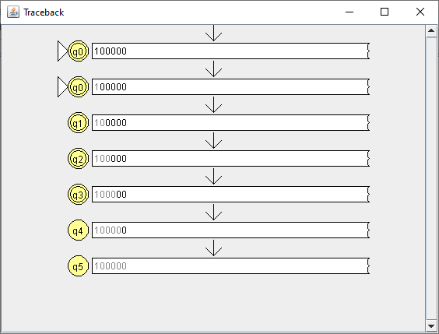
Рисунок 5 – НКА, «100000»

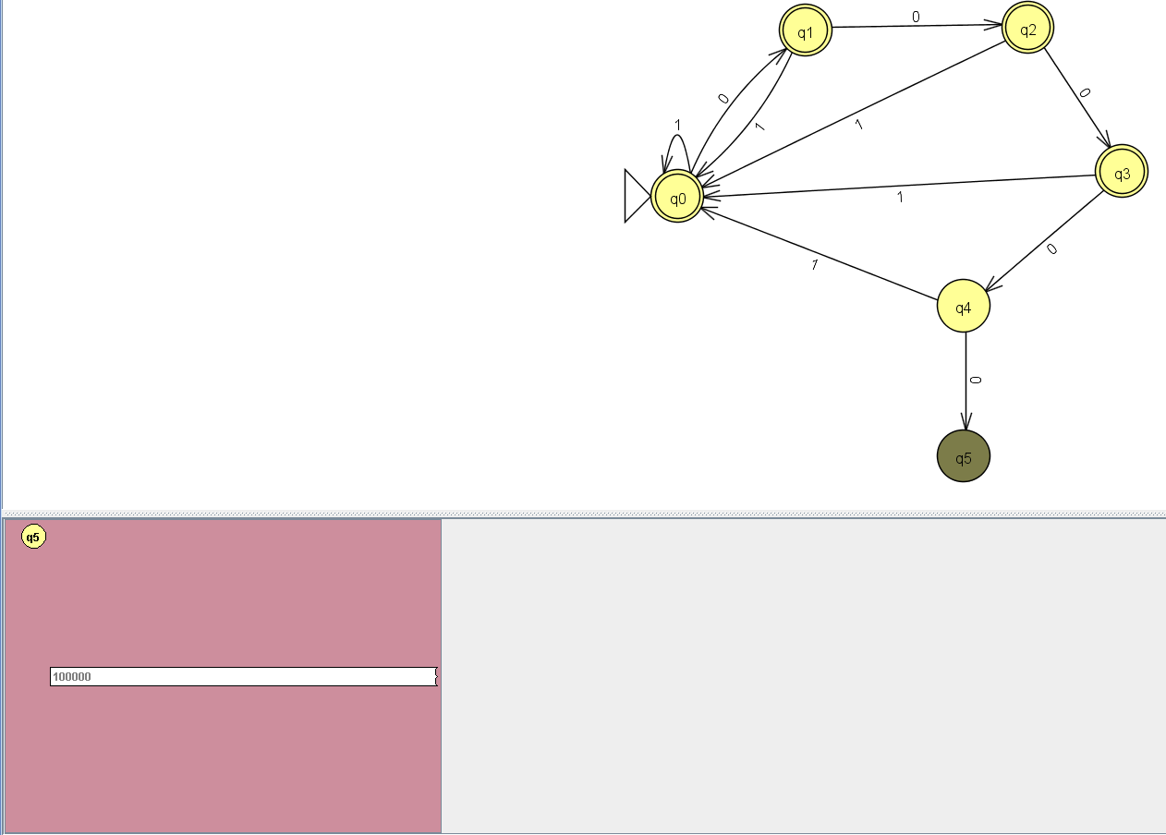
Рисунок 6 – НКА, «100000»

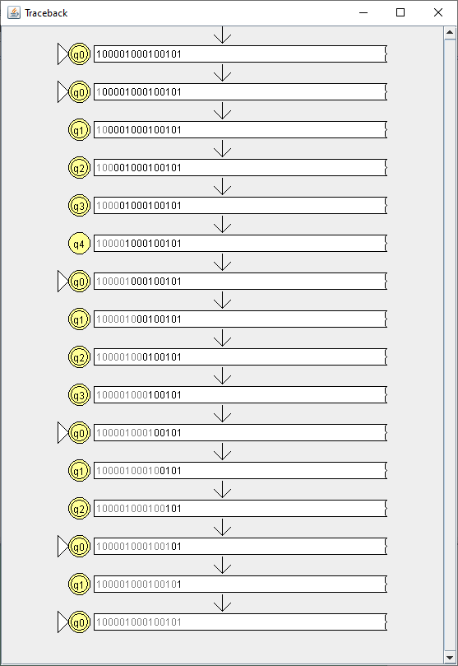
Рисунок 6 – НКА, «100001000100101»
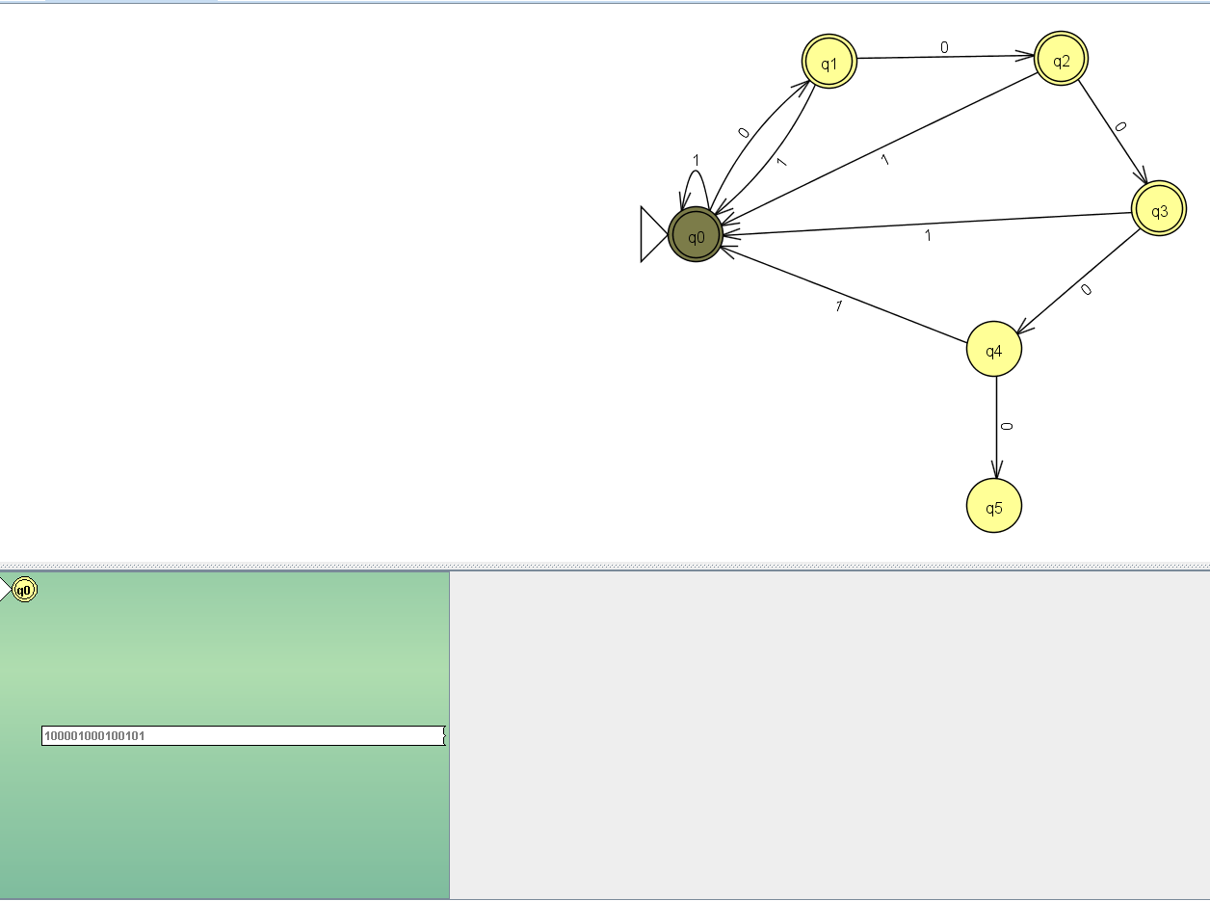

Рисунок 7 – НКА, «100001000100101»

- Программы, реализующие НКА и ДКА:
Ссылка: https://github.com/KillMoon/PLT/tree/master/lab1
Для запуска программы скачайте файлы, после откройте index.html и введите нужные вам значения.

